Übersicht | X-tanken | Menü | Programme | Glossar | Themen | FAQ | Update

X-tanken

Archivierte Abrechnungen [tsabrarc]
Das Programm zeigt alle abgeschlossenen Abrechnungen und gibt Zugriff auf die dabei archivierten Daten. Des weiteren können hierüber Stornos und Neuberechnungen gemacht werden.

Beschreibung der Programmkomponenten

Abr.-Datum von/bis
Geben Sie hier ein, welche Abrechnungen Sie gerne sehen möchten. Bei Programmstart sind hier die letzten sechs Monate vorausgewählt.
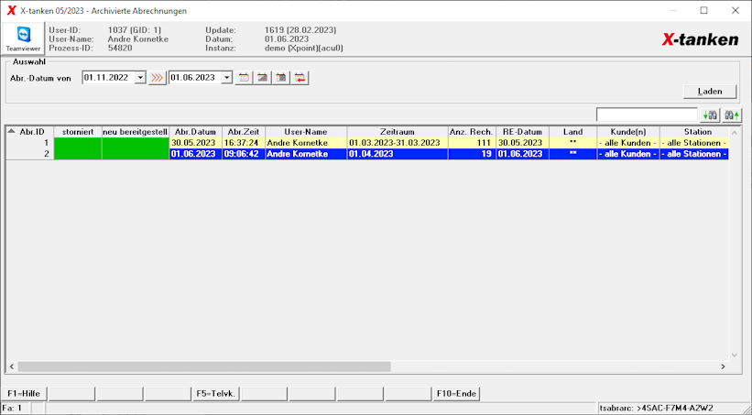

Tabelle
Die Tabelle zeigt die abgeschlossenen Abrechnungen im ausgewählten Zeitraum an. Es werden dabei die damals getroffenen Faktura-Parameter, die Anzahl der fakturierten Rechnungen und der ausführende Anwender angezeigt.
HinweisDie Spalten storniert und neu bereitgestellt sollten immer die gleiche Farbe tragen. Nur dann ist gewährleistet, dass die ausgegeben Waren auch bezahlt wurde.
HinweisAbrechnungen aus XTK/STK werden hier grau dargestellt. Für diese Abrechnungen ist der Funktionsumfang auf ein Minimum reduziert.

Programmablauf/Programmfunktion

Kontextmenü
Das Kontextmenü erreichen Sie durch Drücken der rechten Maustaste innerhalb der Tabelle.

Abrechnung stornieren
Über das Kontext-Menü Abrechnung stornieren werden alle Transaktionen dieser Abrechnung noch einmal mit negativem Vorzeichen bereitgestellt. Dadurch kann die Abrechnung komplett rückgängig gemacht werden.
Achtung!In aller Regel reicht es eine Rechnung oder eine einzelne Transaktion zu stornieren. Wenden Sie diese Funktion nur an, wenn es nicht anders geht.
Diese Funktion steht nur zur Verfügung, wenn Sie über die entsprechenden Rechte verfügen. Die Funktion steht nicht für alte XTK/STK-Abrechnungen zur Verfügung.

Abrechnung neu bereitstellen
Über diesen Kontext-Eintrag, werden alle Transaktionen dieser Abrechnung noch einmal wie ursprünglich entstanden bereit gestellt.
Hinweis:Nutzen Sie diese Funktion um die Daten nach dem Storno noch einmal abzurechnen (z.B. mit dem dann korrekt eingestellten Preis).
Diese Funktion steht nur zur Verfügung, wenn Sie über die entsprechenden Rechte verfügen.
Die Funktion steht nicht für alte XTK/STK-Abrechnungen zur Verfügung.

Journal erstellen
Über den Punkt Journal erstellen können Sie ein Rechnungsjournal für die gewählte Abrechnung nachträglich noch einmal erzeugen.
Die Funktion steht nicht für alte XTK/STK-Abrechnungen zur Verfügung.

Versandmanager
Über der Punkt Versandmanager gelangen Sie in den Versandmanager, mit den in der gewählten Abrechung vorhandenen Rechnungen.
Die Funktion steht nicht für alte XTK/STK-Abrechnungen zur Verfügung.

Abrechnung erneut versenden
Durch einen Klick auf Abrechnung neu versenden können Sie die Abrechnung direkt an die Versandübersicht übergeben.
Die Funktion steht nicht für alte XTK/STK-Abrechnungen zur Verfügung.

Umsatzstatistik(Archiv) aufrufen
Von hier aus springen Sie direkt in die Umsatzdaten zu dieser Abrechnung.

Alle Reverse-Charge-Rechnungen versenden
Bereitstellung der Rechnungen für das ausländische Steueramt.
Steht nur bei freigeschaltetem Modul „Reverse-Charge“ zur Verfügung.
Die Funktion steht nicht für alte XTK/STK-Abrechnungen zur Verfügung.

Doppelklick in der Tabelle
Wenn Sie einen Datensatz der Tabelle doppelt anklicken, gelangen Sie zu den archivierten Rechnungen dieser Abrechnung. Lesen Sie hier mehr dazu.

Übersicht | X-tanken | Menü | Programme | Glossar | Themen | FAQ | Update

